《云端王国》概念文档
蒸汽行星、随深入压力递增——底层临界态液体元素，中高层云、无陆地，存在过渡带——蒸汽朋克科技水平——概念图集
     |      | 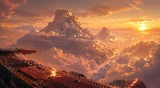  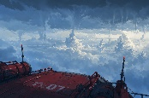  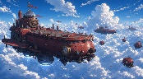 |    |    |   
神的调色盘——特殊地点（因地磁异常形成的天然奇观）——概念图集
 |  |  | 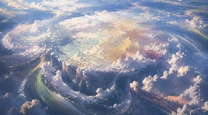
微量元素提取、精炼——获取铁、铜等物质——有特殊的科技设施

环境异常——部分区域的云被凝固为固定形状——地磁干扰

人为科技——人为凝固部分区域——可逆——锁合粒子发生器——消耗提取获得粒子罐
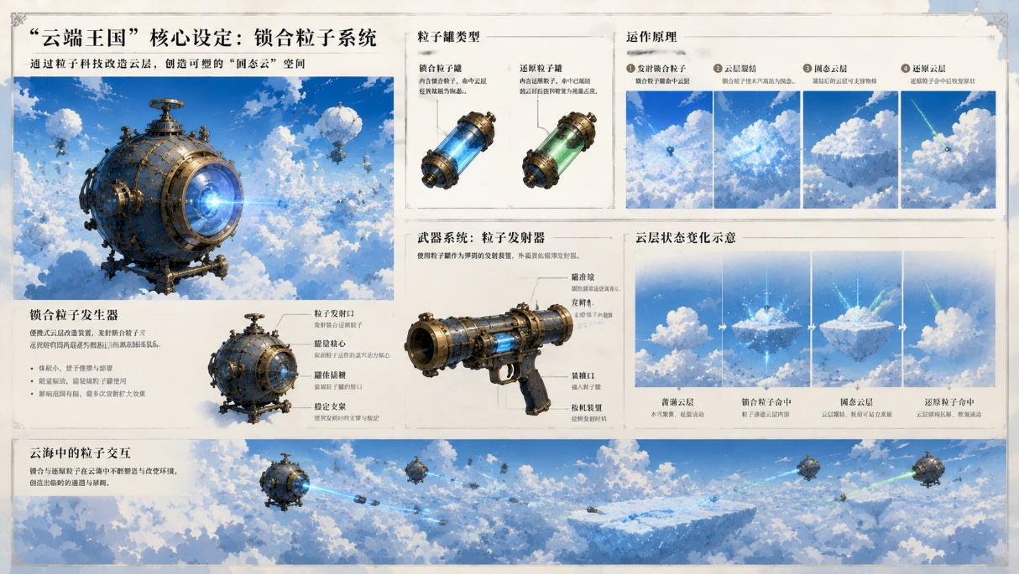

通过压力区区分”深度、高度“等概念——温度随压力递增
设定概念图
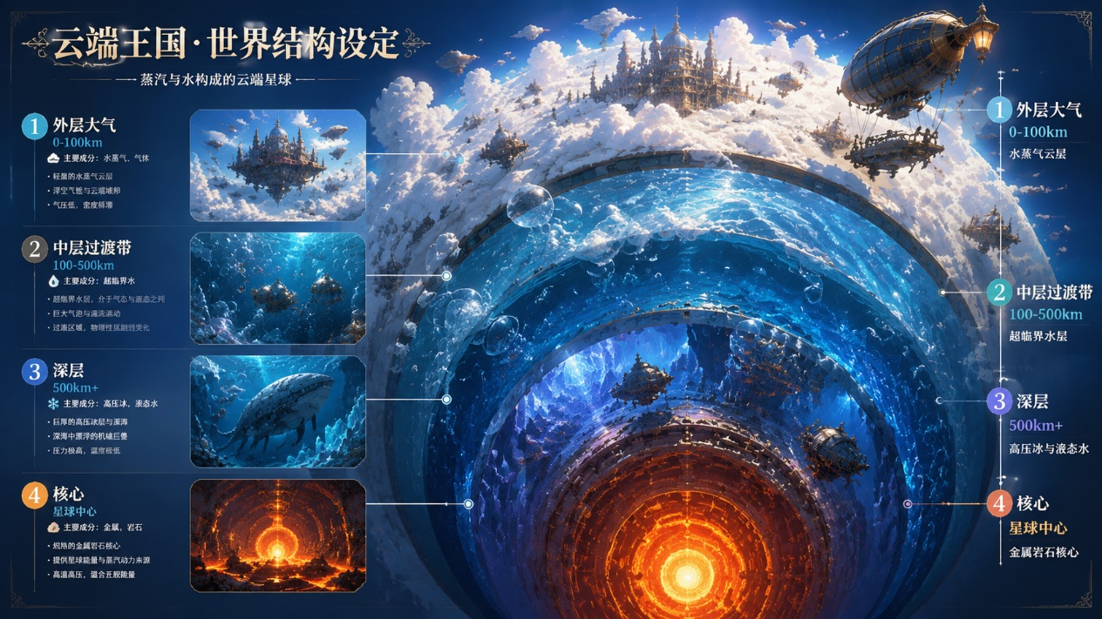

超临界水——无表面张力，形成不了水滴、气泡等，与常态水有较大区别，强渗透性——无明显的过度

气囊飞行器——热气球式（生物材料加人为科技）——使用压力差进行深潜或上浮（人为注入释放气体）——中层及过渡带浅层
设定概念图
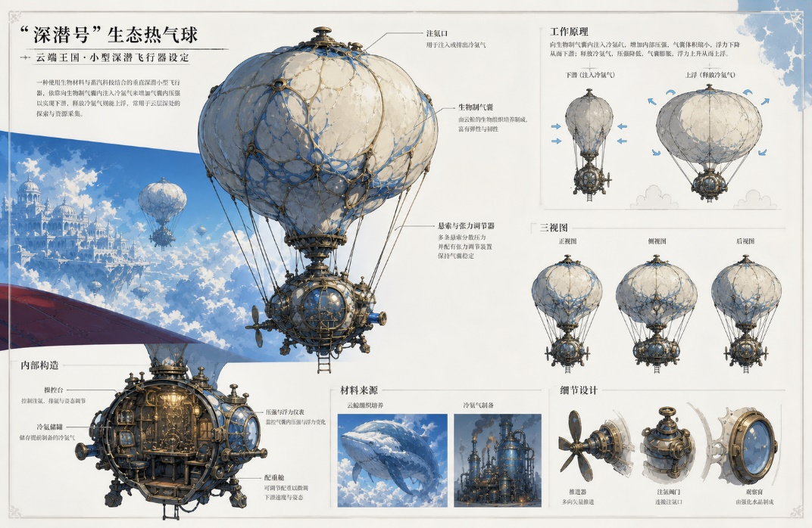
深潜器——电磁炮式——发射舱体快速到达目标深度，完成目标后通过控制密度的方式快速返回——职业（职业病）
设定概念图
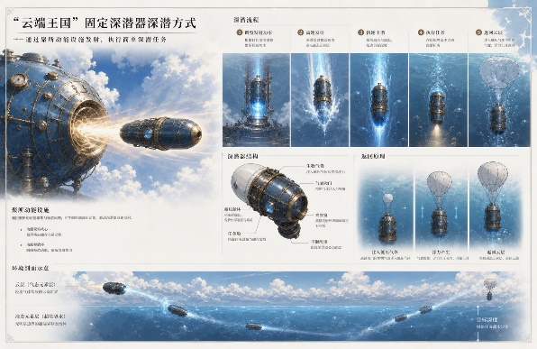 | 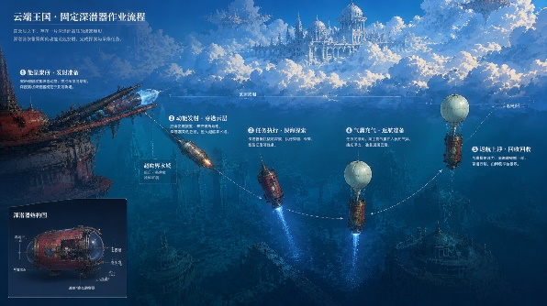  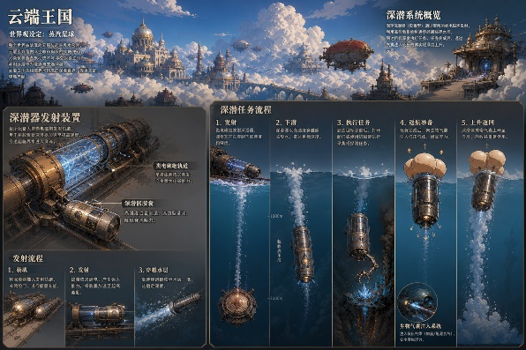
抗温压服——配合深潜器出仓进行作业的装备
设定概念图
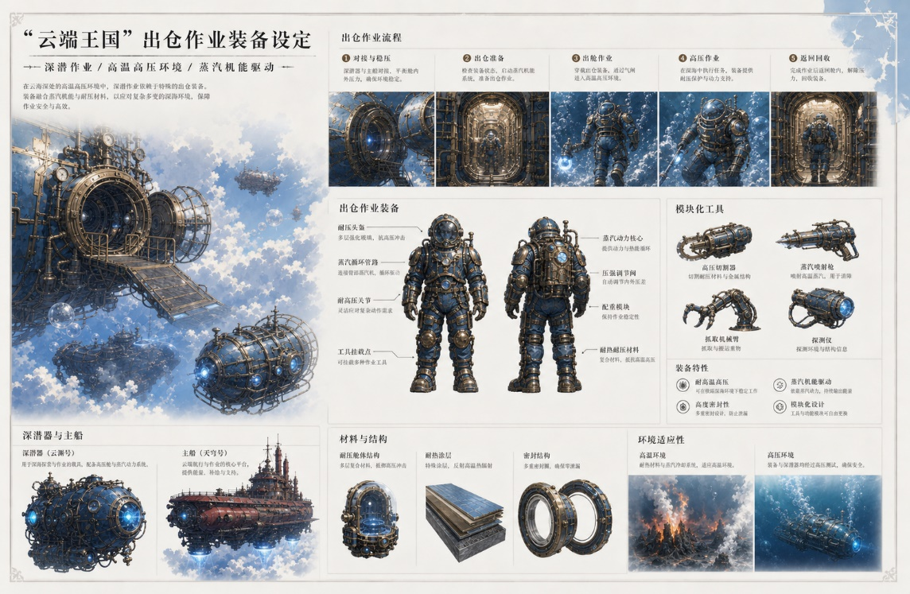
共生驯养式——特殊生物加人为科技——成本较高——生物可抗高压和高温
设定概念图
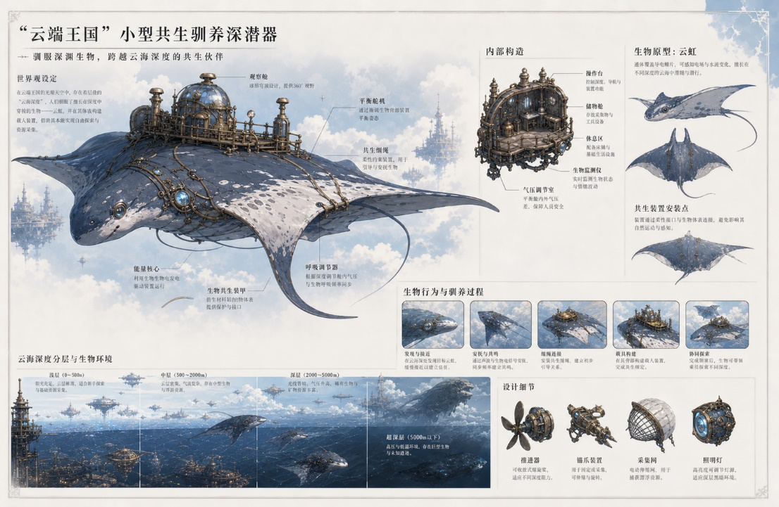
https://www.bilibili.com/video/BV1WPNh6zEcx/?spm_id_from=333.1391.0.0&vd_source=ca2847a0f0bffbf8096b70848c2d7a99 56.00 雾——转角——云海

《漂泊牧歌》式模拟经营——云海上的飞行器——以浅层云海为主——深潜概念表现困难（无法体现超临界状态液体的特殊体验）——玩法偏小众

《潜水员戴夫》式二维探索——以深潜探索概念为核心概念——缺少锁合粒子表现渠道——世界奇观无法表现和“海”拉不开差距——生态探索为主——玩法大于世界观

3d箱庭/开放世界RPG——成本——核心差异玩法？？——概念差异——锁合粒子解密（高自由度）——深潜搜打撤（异度神剑打捞古代物品）（深潜过程——加载）——后期空间大实现难度高——世界观和玩法二者较为平衡

类《星际拓荒》有限箱庭——宇宙经历繁荣和衰败后的谋克星球再次发展出星际航行能力，并探寻星图中原有星球——外来（玩家）和本地（云端王国）两种科技的碰撞——外来者连接解开云海秘密的想法——类银河恶魔城的“知识锁”驱动探索——重体验轻战斗或无战斗——世界观占比大于玩法
知识锁——“门无法从这一侧打开”——获得特定知识或能力后才能解锁新的通路

肉鸽？

玩家注意力的可联想性——初始知识储备——降低理解门槛——直观
元素矩阵交互

